Rigips Glasroc X Fugenband 25 m
SAINT-GOBAIN RIGIPS

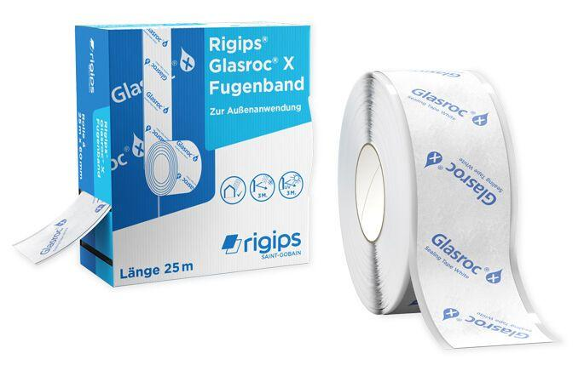Eigenschaften
GTIN:
4002806901020
HAN:
5200890117
Feucht- / Nassraum
geeignet für Feuchtraum, geeignet für Nassraum
Produkt
Klebeband
Breite (mm)
165,00
Höhe (mm)
90,00
Länge (mm)
190,00

